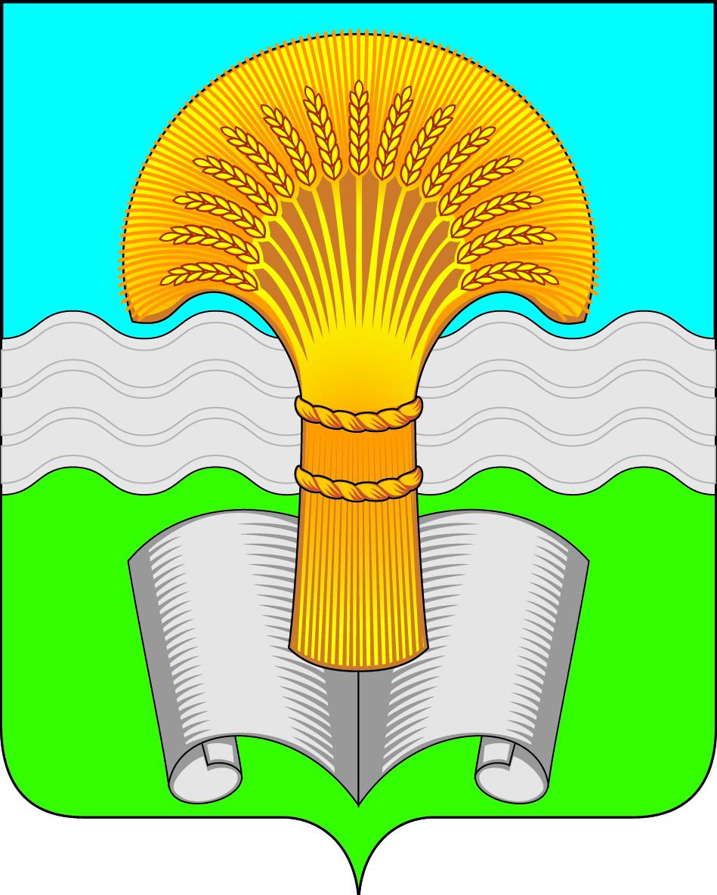

**Районное Собрание муниципального района «Ферзиковский район»**

**Калужской области**

**РЕШЕНИЕ**

от 07 августа 2024 года №448

|  |  |
| --- | --- |
| **О выражении согласия на преобразование всех поселений, входящих в состав муниципального района «Ферзиковский район» Калужской области, путем объединения и наделении вновь образованного муниципального образования статусом муниципального округа** |  |

В соответствии с частью 3.1-1. статьи 13 Федерального закона от 06.10.2003 №131-ФЗ «Об общих принципах организации местного самоуправления в Российской Федерации», Уставом муниципального района «Ферзиковский район» Калужской области, с учетом результатов публичных слушаний по вопросу: «О преобразовании всех поселений, входящих в состав муниципального района «Ферзиковский район» Калужской области, путем объединения и наделении вновь образованного муниципального образования статусом муниципального округа (протокол от 12.07.2024), Районное Собрание муниципального района «Ферзиковский район» **РЕШИЛО:**

1. Выразить согласие муниципального образования муниципального района «Ферзиковский район» Калужской области на преобразование всех поселений: сельского поселения «Село Авчурино», сельского поселения «Деревня Аристово», сельского поселения «Бебелевский сельсовет», сельского поселения «Деревня Бронцы», сельского поселения «Село Грабцево», сельского поселения «Деревня Зудна», сельского поселения «Село Кольцово», сельского поселения «Деревня Красный Городок», сельского поселения «Октябрьский сельсовет», сельского поселения «Село Сашкино», сельского поселения «Деревня Сугоново», сельского поселения «Поселок Дугна», сельского поселения» Деревня Ястребовка», сельского поселения «Село Ферзиково», сельского поселения «Поселок Ферзиково» (далее - всех поселений), входящие в состав муниципального района «Ферзиковский район» Калужской области, путем объединения и наделении вновь образованного муниципального образования статусом муниципального округа.

2. Поручить комиссии по правотворчеству Районного Собрания муниципального района «Ферзиковский район» совместно с администрацией (исполнительно – распорядительным органом) муниципального района «Ферзиковский район» подготовить проект закона Калужской области «О преобразовании всех поселений, входящих в состав муниципального района «Ферзиковский район», путем объединения и создании вновь образованного муниципального образования с наделением его статусом муниципального округа и внесении изменений в отдельные законы Калужской области» в срок до 27.08.2024 года.

3. Настоящее решение вступает в силу со дня официального опубликования*.*

**Глава муниципального района**

**«Ферзиковский район» С.В. Терехов**